1.א. לא, אם נתחיל מהאינדקס ה1 ולא ה0 אז פשוט לא נדפיס את האיבר הראשון (בדוגמה 1)

#include <stdio.h>

#define ARR_LENGTH 5

int main()

{

int array[ARR_LENGTH] = {1,2,3,4,5};

for(int i = 1; i < ARR_LENGTH; i++)

{

printf("item: %d, index: %d\n", array[i], i);

}

return 0;

}

item: 2, index: 1

item: 3, index: 2

item: 4, index: 3

item: 5, index: 4

2. לא תמיד תלוי בסוג המשתנה, בדוגמה כאן עבור מספר בעל 16 ביטים אפשר להקצות יותר משמונה אבל עבור מספר בעל 8 ביטים אי אפשר להקצות יותר...

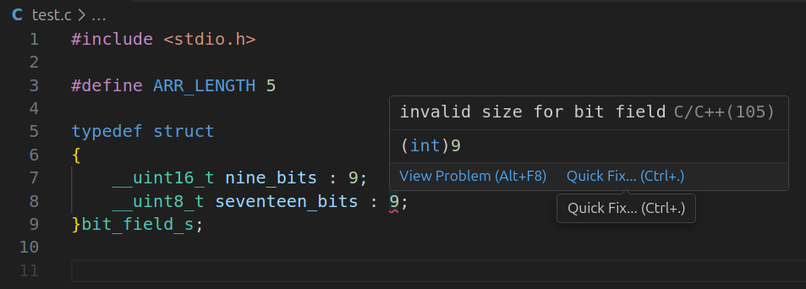

3. לא הם לא זהים אחד מחרוזת (מצביע לתו) והשני תו

#include <stdio.h>

#define STR1 'a'

int main()

{

printf("%s\n", STR1);

return 0;

}

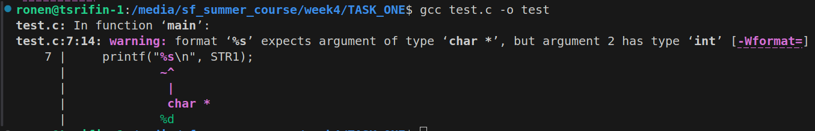#include <stdio.h>

#define STR1 "a"

int main()

{

printf("%s\n", STR1);

return 0;

}



4. תלוי אם המשתנה מועבר בתור ערך או בתור מצביע...

#include <stdio.h>

void increment_char(char chr)

{

chr ++;

printf("calue in char function: %c\n", chr);

}

void increment_char_ptr(char * char_ptr)

{

*char_ptr = *char_ptr + 1;

printf("calue in string function: %c\n", *char_ptr);

}

int main()

{

char char_ptr = 'a';

char chr = 'a';

increment_char(chr);

increment_char_ptr(&char_ptr);

printf("calue after char function: %c\n", chr);

printf("calue after char pointer function: %c\n", char_ptr);

return 0;

}

calue in char function: b

calue in string function: b

calue after char function: a

calue after char pointer function: b

5. נכון חלקית, אין לנו שליטה איפה בזיכרון ישמר המידע אבל נוכל להסתמך שהתאים במערך תמיד יהיו אחד אחרי השני...

#include <stdio.h>

#define ARR_SIZE 5

int main()

{

char array [ARR_SIZE] = "abcde";

for(int i = 0; i < ARR_SIZE; i++)

{

printf("val: %c, index: %d, addr: %x\n", array[i], i, &array[i]);

}

return 0;

}

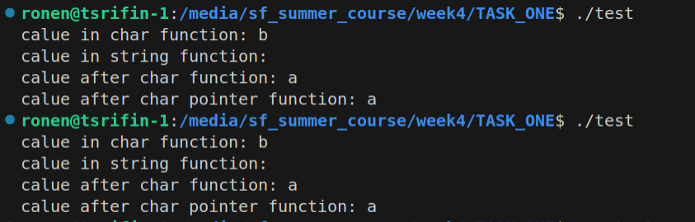

6. נכון, דוגמה:

#include <stdio.h>

int main(int argc, char * argv[])

{

for(int i = 0; i < argc; i++)

{

printf("arg index: %d, arg value: %s\n", i, *(argv + i));

}

return 0;

}

7. לא נכון אפשר להגדיר אותם לפני הקריאה לפונקציה

#include <stdio.h>

#define INPUT_SIZE 5

int main(int argc, char * argv[])

{

char input[INPUT_SIZE] = {' '};

printf("stdout");

perror("error message");

return 0;

}

תמונה שמכילה טקסט, גופן, צילום מסך, מספר

תוכן בינה מלאכותית גנרטיבית עשוי להיות שגוי.תמונה שמכילה טקסט, צילום מסך, גופן, מספר

תוכן בינה מלאכותית גנרטיבית עשוי להיות שגוי.

8. לא תמיד נכון, נכון כל עוד הפונקציה מוגדרת לפני הקריאה אליה

#include <stdio.h>

int main(int argc, char * argv[])

{

int num = 1;

print(num);

return 0;

}

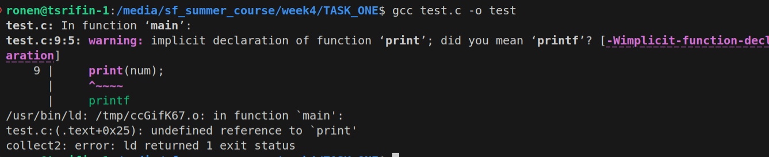

#include <stdio.h>

#include "test1.h"

int main(int argc, char * argv[])

{

int num = 1;

print(num);

return 0;

}

Test1.c:

void print(int number)

{

printf("%d\n", number);

}

Test1.h

#pragma once

#include "test1.c"

void print(int number);



9. לא קיים